### Занятие по разработке игр на Unity.

Прошло первое занятие по разработке игр на Unity.  
Занятие началось с обсуждения того, что такое Game Dev и какие возможности оно предоставляет. Затем мы перешли к практическому аспекту — участники познакомились с основными этапами разработки игр: концепцией, дизайном, программированием, тестированием и т.д.

[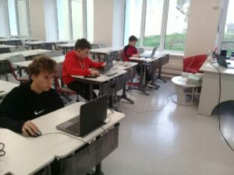](http://omutinsk1.ru/wp-content/uploads/2023/10/1-36.jpg)